TRƯỜNG ĐẠI HỌC SƯ PHẠM KỸ THUẬT TP. HỒ CHÍ MINHKHOA CÔNG NGHỆ THÔNG TIN

🙢🕮🙠



**LÊ NGỌC HẢI 18128015**

**ĐỖ PHẠM TRÚC QUỲNH 18110188**

**Đề tài:**

**XÂY DỰNG TRANG WEB BÁN HÀNG BÁCH HÓA XANH**

**BÁO CÁO CUỐI KÌ MÔN LẬP TRÌNH WEB**

**Năm - 2020**

TRƯỜNG ĐẠI HỌC SƯ PHẠM KỸ THUẬT TP.HCM  
 KHOA CNTT  
 **\*\*\*\*\*\***

**ĐỀ CƯƠNG BÁO CÁO**

Họ và tên sinh viên thực hiện 1: Lê Ngọc Hải MSSV: 18128015

Họ và tên sinh viên thực hiện 2: Đỗ Phạm Trúc Quỳnh MSSV: 18110188

Môn: Lập trình Web

Tên đề tài: Xây dựng trang web bán hàng bách hóa xanh sử dụng Asp.Net Framework

**Nội dung thực hiện:**

*Lý thuyết:*

*- ASP.NET Framework*

*- Model Web MVCThực hành:*

*Thực hành:*

*- Đăng nhập hệ thống cửa hàng bách hóa xanh*

*- Trao quyền chỉnh, sửa, xoá cho nhóm người có quyền*

*- Khách hàng mua hàng*

*- Thanh toán đơn hàng*

**MỤC LỤC**

**Kế hoạch thực hiện** 3

**CHƯƠNG I. MÔ HÌNH HÓA YÊU CẦU VÀ THIẾT KẾ DỮ LIỆU** 5

**1.1** **NHẬN DIỆN TÁC NHÂN VÀ CHỨC NĂNG TRONG SƠ ĐỒ USE CASE** 5

**1.2** **SƠ ĐỒ USE CASE** 6

**1.3** **ĐẶC TẢ USE CASE** 11

**1.4** **CHI TIẾT CÁC BẢNG DỮ LIỆU** 20

**1.5** **SƠ ĐỒ QUAN HỆ** 23

**CHƯƠNG II. THIẾT KẾ GIAO DIỆN VÀ LUỒNG XỬ LÝ** 24

**2.1 Danh sách các màn hình** 24

**2.2. Màn hình trang quản lý (sau khi đăng nhập)** 28

# **Kế hoạch thực hiện**

|  |  |  |  |
| --- | --- | --- | --- |
| STT | Chức năng | Phân công | Thời gian |
| 1 | Xây dựng CSDL | Hải  Quỳnh | 5/10 – 10/10 |
| 2 | Xây dựng layout trang chủ, module hóa thành phần giao diện | Quỳnh | 11/10 – 26/10 |
| 3 | Xây dựng EF Code First | Hải | 26/10 – 5/11 |
| 4 | Xây dựng Trang hàng hóa:   * Lọc, phân loại hàng hóa. * Phân trang hàng hóa | Hải  Quỳnh | 6/11 – 14/11 |
| 5 | Xây dựng Trang chi tiết hàng hóa:   * Thông tin chi tiết. * Hàng cùng loại. | Quỳnh | 15/11 – 21/11 |
| 6 | Quản lý Thành viên:   * Đăng ký * Đăng nhập/Đăng xuất * Quên mật khẩu * Quản lý tài khoản * Quản lý đơn hàng | Quỳnh  Hải | 22/11 – 30/11 |
| 7 | Xử lý Giỏ hàng và Thanh toán:   * Chọn hàng hóaQuản lý (thêm/xóa/sửa) giỏ hàng. * Đặt hàng * Xác nhận đơn hàng | Hải | 1/12 – 9/12 |
| 8 | Phần Quản trị (Backend):   * Quản lý thêm, xóa, sửa Hàng hóa * Quản lý thêm, xóa, sửa Hóa đơn * Quản lý thêm, xóa, sửa Khách hàng * Quản lý Doanh thu * Quản lý tài khoản người dùng, Vai trò (Role), Phân quyền * Thống kê: Doanh thu theo tháng/năm trước. * Biểu đồ | Hải  Quỳnh | 10/12 – 31/12 |

Ngày 31 tháng 12 năm 2020

**Người viết đề cương**

# **CHƯƠNG I. MÔ HÌNH HÓA YÊU CẦU VÀ THIẾT KẾ DỮ LIỆU**

* 1. **NHẬN DIỆN TÁC NHÂN VÀ CHỨC NĂNG TRONG SƠ ĐỒ USE CASE**

|  |  |  |
| --- | --- | --- |
| **STT** | **Tác nhân** | **Chức năng** |
| 1 | Quản trị viên | * Quản lý thông tin tài khoản * Quản lý người dùng * Quản lý sản phẩm (thêm, sửa, xóa) * Quản lý hóa đơn, đơn mua (xác nhận đơn hàng, giao hàng) * Quản lý doanh thu * Thêm người dùng * Biểu đồ doanh thu * Xuất danh sách sản phẩm ra file Excel |
| 2 | Khách hàng | * Đăng kí tài khoản |
| 3 | Người dùng | * Xem danh sách sản phẩm * Xem thông tin chi tiết sản phầm * Đăng nhập tài khoản * Đưa sản phẩm vào giỏ hàng * Đặt mua * Xem danh sách đơn hàng * Quản lí đơn hàng * Quản lí tài khoản cá nhân * Thanh toán |

* 1. **SƠ ĐỒ USE CASE**

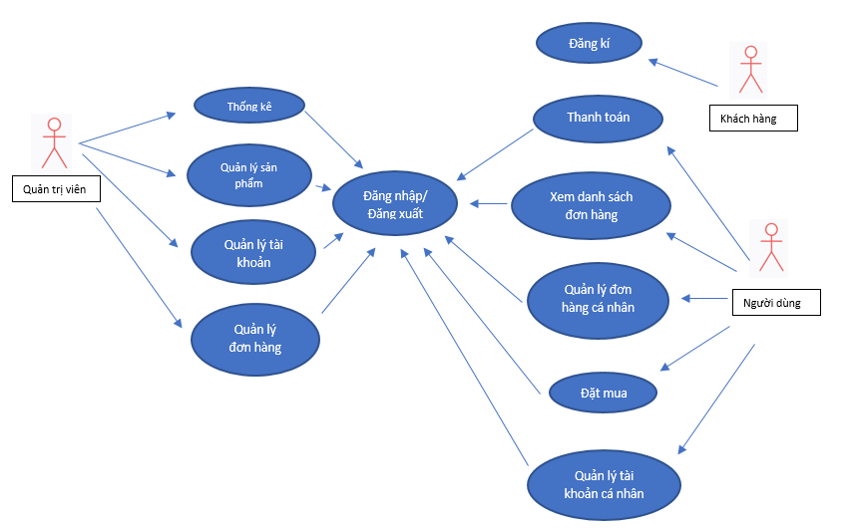

1.2-1. Use case chung của hệ thống

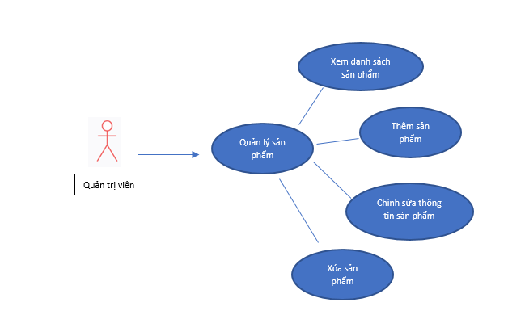

1.2-2. Use case quản lý sản phẩm

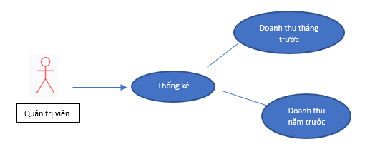

1.2-3. Use case thống kê

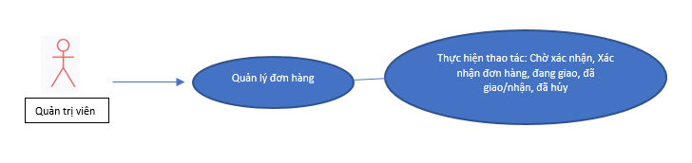

1.2-4. Use case quản lý đơn hàng

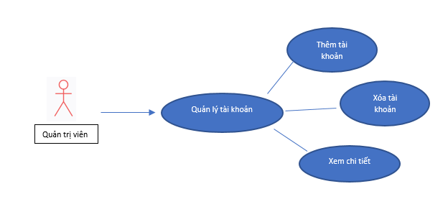

1.2-5. Use case quản lý tài khoản

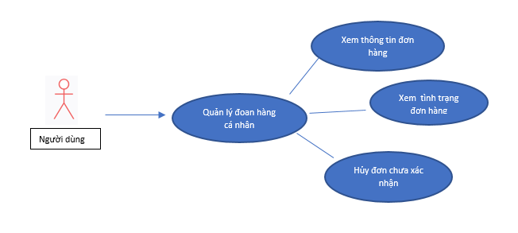

1.2-6. Use case quản lý đơn hàng cá nhân

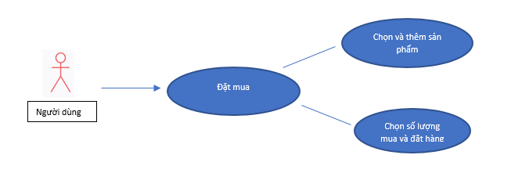

1.2-7. Use case đặt mua

* 1. **ĐẶC TẢ USE CASE**

**1.3.1. Mô tả các Use case liên quan đến Thông tin tài khoản và Thông tin cá nhân**

**Bảng 1-1. Bảng mô tả Use case Đăng kí tài khoản**

|  |  |
| --- | --- |
| **Use Case Đăng kí tài khoản** | |
| **Mô tả** | Cho phép bất kì người nào (khách) chưa có tài khoản đăng nhập vào hệ thống |
| **Tác nhân kích hoạt** | Bất kì ai chưa có tào khoản |
| **Điều kiện** | Khách phải có gmail |
| **Các bước thực hiện** | **(1)** Người dùng mở chương trình  **(2)** Nhấn nút “Đăng kí”  **(3)** Màn hình hiển thị giao diện đăng kí và khách nhập đầy đủ thông tin vào giao diện để lưu vào cơ sở dữ liệu  **(4)** Sau đó, nhấn nút “SIGN UP” để hoàn tất việc đăng kí tài khoản |

**Bảng 1-2. Bảng mô tả Use case Đăng nhập / Đăng xuất tài khoản**

|  |  |
| --- | --- |
| **Use Case Đăng nhập / Đăng xuất tài khoản** | |
| **Mô tả** | Cho phép quản trị viên, người dùng đăng nhập vào hệ thống |
| **Tác nhân kích hoạt** | Quản trị viên, người dùng |
| **Điều kiện** | Quản trị viên, người dùng biết tài khoản và mật khẩu đăng nhập |
| **Các bước thực hiện** | **(1)** Người dùng mở chương trình  **(2)** Nhấn nút “Đăng nhập”  **(3)** Màn hình hiển thị giao diện đăng nhập, người dùng nhập đầy đủ thông tin User Name và Password  **(4)** Sau đó, nhấn nút “SIGN IN” để hoàn tất quá trình đăng nhập vào tài khoản  **(5)** Nếu người dùng muốn đăng xuất tài khoản thì nhấn nút “LOG OUT” |

**Bảng 1-3. Bảng mô tả Use case Xem thông tin cá nhân**

|  |  |
| --- | --- |
| **Use Case Xem thông tin cá nhân** | |
| **Mô tả** | Cho phép người dùng, quản trị viên xem thông tin cá nhân của mình |
| **Tác nhân kích hoạt** | Người dùng, quản trị viên |
| **Điều kiện** | Đã đăng nhập thành công vào hệ thống |
| **Các bước thực hiện** | **(1)** Tại màn hình trang chủ của web. Chọn vào mục có “Cá nhân” mà bạn đăng kí  **(2)** Nhấn vào nút “Tài khoản cá nhân”  **(3)** Màn hình hiển thị thông tin cá nhân mà người dùng đã cung cấp |

**Bảng 1-4. Bảng mô tả Use case Quên mật khẩu**

|  |  |
| --- | --- |
| **Use Case Quên mật khẩu** | |
| **Mô tả** | Cho phép người dùng, quản trị viên xem lại mật khẩu của tài khoản |
| **Tác nhân kích hoạt** | Người dùng, quản trị viên |
| **Điều kiện** | Có gmail chính xác để trang web gửi lại mật khẩu tài khoản vào gmail đó |
| **Các bước thực hiện** | **(1)** Tại màn hình trang đăng nhập. Chọn vào mục “Forgot Password?”  **(2)** Giao diện quên mật khẩu sẽ hiện ra và nhập thông tin Username và Email trùng khớp với Username và Email đã cấp trước đó.  **(3)** Sau đó, thông tin mật khẩu sẽ được gửi về email người dùng dùng để đăng ký tài khoản. |

**Bảng 1-5. Bảng mô tả Use case Thêm tài khoản**

|  |  |
| --- | --- |
| **Use Case Thêm tài khoản** | |
| **Mô tả** | Cho phép quản trị viên tạo thêm tài khoản khác |
| **Tác nhân kích hoạt** | Quản trị viên |
| **Điều kiện** | Đã đăng nhập thành công vào hệ thống |
| **Các bước thực hiện** | **(1)** Đăng nhập bằng tài khoản Quản trị viên  **(2)** Tại màn hình trang chủ. Chọn vào mục “Cá nhân”.  **(3)** Nhấn vào mục “User”. Sau đó chọn vào nút “Thêm”, xuất hiện trang thêm tài khoản, điền đầy đủ thông tin như: Email, Password, Username…  **(4** Sau đó, nhấn nút “Create” để hoàn tất quá trình thêm tài khoản |

**Bảng 1-6. Bảng mô tả Use case Quản lí thông tin tài khoản**

|  |  |
| --- | --- |
| **Use Case Quản lí thông tin tài khoản** | |
| **Mô tả** | Cho phép quản trị viên xem thông tin tài khoản của người khác |
| **Tác nhân kích hoạt** | Quản trị viên |
| **Điều kiện** | Đã đăng nhập thành công vào hệ thống |
| **Các bước thực hiện** | **(1)** Đăng nhập bằng tài khoản Quản trị viên  **(2)** Tại màn hình trang chủ. Chọn vào mục “Cá nhân”  **(3)** Nhấn vào mục “User”. Tài khoản Quản trị viên thì sẽ quản lí được tất cả các tài khoản  **(4)** Cho phép xóa và xem chi tiết thông tin của User |

**1.3.2. Mô tả các Use case liên quan đến Quản lí Sản Phẩm, Đơn Hàng**

**Bảng 1-7. Bảng mô tả Use case Xem danh sách sản phẩm**

|  |  |
| --- | --- |
| **Use Case Xem danh sách sản phẩm** | |
| **Mô tả** | Cho phép người dùng, quản trị viên xem danh sách sản phẩm |
| **Tác nhân kích hoạt** | Người dùng, quản trị viên |
| **Điều kiện** | Đã đăng nhập thành công vào hệ thống |
| **Các bước thực hiện** | **(1)** Tại màn hình chính của người dùng, quản trị viên. Chọn các mục sản phẩm để xem danh sách của những sản phẩm đó  **(2) -** Màn hình sẽ hiển thị danh sách sản phẩm của các mục đó cùng với thông tin và hình ảnh của sản phẩm. Người dùng có thể xem được tên sản phẩm, giá tiền của mỗi sản phẩm  - Ngoài ra, đối với Admin có thể vào mục “Cá nhân” => “Sản phẩm” để xem tất cả danh sách sản phẩm.  **(3)** Ở mỗi sản phẩm, nếu muốn xem chi tiết thông tin của mỗi sản phẩm, người dùng, nhân viên, quản trị viên có thể nhấn vào sản phẩm để xem chi tiết thông tin tên sản phẩm, giá sản phẩm, chi tiết, ngày thêm, danh mục. |

**Bảng 1-8. Bảng mô tả Use case Quản lí sản phẩm**

|  |  |
| --- | --- |
| **Use Case Quản lí sản phẩm** | |
| **Mô tả** | Cho phép quản trị viên quản lí và chỉnh sửa thông tin sản phẩm |
| **Tác nhân kích hoạt** | Quản trị viên |
| **Điều kiện** | Quản trị viên đã đăng nhập thành công vào hệ thống |
| **Các bước thực hiện** | **(1)** Tại màn hình chính của quản trị viên. Chọn mục “Cá nhân” => “Sản phẩm” để hiện danh sách của tất cả các sản phẩm  **(2)** Quản trị viên có thể nhấn vào các nút “Edit”, “Detail”, “Delete” để xem, sửa, và xóa thông tin của sản phẩm đó. Nút “Thêm sản phẩm” bên dưới dùng để thêm sản phẩm. |

**Bảng 1-9. Bảng mô tả Use case Thêm sản phẩm**

|  |  |
| --- | --- |
| **Use Case Thêm sản phẩm** | |
| **Mô tả** | Cho phép quản trị viên thực hiện thao tác thêm sản phẩm vào trang web |
| **Tác nhân kích hoạt** | Quản trị viên |
| **Điều kiện** | Quản trị viên đã đăng nhập thành công vào hệ thống |
| **Các bước thực hiện** | **(1)** Tại màn hình chính chọn mục “Cá nhân” => “Sản phẩm” để hiện danh sách của tất cả các sản phẩm  **(2)** Quản trị viên nhấn vào các nút “Thêm sản phẩm”, để thêm sản phẩm vào trang web.  Thêm sản phẩm trực tiếp từ trang web, nhấn nút “Create” để xuất hiện trang thêm sản phẩm, nhập các thông tin như: Tên sản phẩm, Giá tiền, Danh mục con, Chi tiết, và chọn hình ảnh sản phẩm, nhấn nút “Create” để hoàn tất quá trình thêm sản phẩm |

**Bảng 1-10. Bảng mô tả Use case Quản lí tình trạng đơn hàng**

|  |  |
| --- | --- |
| **Use Case Quản lí tình trạng đơn hàng** | |
| **Mô tả** | Cho phép quản trị viên quản lí quản lí tình trạng đơn hàng |
| **Tác nhân kích hoạt** | Quản trị viên |
| **Điều kiện** | Quản trị viên đã đăng nhập thành công vào hệ thống |
| **Các bước thực hiện** | **(1)** Tại màn hình chính chọn mục “Cá nhân” => “Đơn bán” để hiện danh sách đơn hàng  **(2)** Quản trị viên có thể nhấn vào nút “Xác nhận” để xác nhận đơn hàng. Sau đó là nút “Giao hàng” để giao hàng. Khi người dùng nhấn “Đã nhận” thì đơn hàng đã giao và bán thành công.  **(3)** Sau đó trên bảng danh sách sẽ hiện tình trạng của các đơn hàng sau khi xác nhận |

**Bảng 1-11. Bảng mô tả Use case Thống kê doanh thu**

|  |  |
| --- | --- |
| **Use Case Thống kê doanh thu** | |
| **Mô tả** | Cho phép quản trị viên thống kê sản phẩm |
| **Tác nhân kích hoạt** | Quản trị viên |
| **Điều kiện** | Quản trị viên đã đăng nhập thành công vào hệ thống |
| **Các bước thực hiện** | **(1)** Tại màn hình chính của Quản trị viên. Chọn mục “Doanh thu” để hiện sơ đồ thống kê doanh thu sản phẩm  **(2)** Quản trị viên nhấn vào các nút “Theo tháng”, hoặc “Theo năm”, để thay đổi đường thể hiện doanh số theo Tháng hoặc theo Năm |

* 1. **CHI TIẾT CÁC BẢNG DỮ LIỆU**
* **User**

USER(idUser, Username, Password, Email, Phone, Lever, HoTen, DiaChi)

**Bảng 1.5-1: Chi tiết bảng User**

|  |  |  |  |  |  |
| --- | --- | --- | --- | --- | --- |
| **STT** | **Thuộc tính** | **Kiểu** | **Miền giá trị** | **Ý nghĩa** | **Ghi chú** |
| 1 | idUser | Int | Khóa chính | Id người dùng |  |
| 2 | Username | String |  | Tài khoản người dùng |  |
| 3 | Password | String |  | Mật khẩu người dùng |  |
| 4 | Email | String |  | Mail người dùng |  |
| 5 | Phone | Int |  | Số điện thoại |  |
| 6 | Lever | Int |  | Loại người dùng | 1: Admin  3: Khách |

* **Product**

PRODUCT(ProductID, ProductName, ProductGroup, Price, Amont, Description, Image, UrlImage)

**1.5-2. Chi tiết bảng Product**

|  |  |  |  |  |  |
| --- | --- | --- | --- | --- | --- |
| **STT** | **Thuộc tính** | **Kiểu** | **Miền giá trị** | **Ý nghĩa** | **Ghi chú** |
| 1 | ProductID | Int | Khóa chính | Id sản phẩm |  |
| 2 | ProductName | String |  | Tên sản phẩm |  |
| 3 | ProductGroup | String |  | Tên nhóm sản phẩm |  |
| 4 | Price | Float |  | Giá sản phẩm |  |
| 5 | Amount | Int |  | Số lượng |  |
| 6 | Description | String |  | Mô tả |  |
| 7 | Image | Byte[] |  | Hình ảnh |  |
| 8 | UrlImage | String |  | Đường dẫn hình ảnh |  |

* **ListCart**

LISTCART(IDCart, TotalPrice, Iduser, Status)

**1.5-3. Chi tiết bảng ListCart**

|  |  |  |  |  |  |
| --- | --- | --- | --- | --- | --- |
| **STT** | **Thuộc tính** | **Kiểu** | **Miền giá trị** | **Ý nghĩa** | **Ghi chú** |
| 1 | IDCart | Int | Khóa chính | ID của một hóa đơn |  |
| 2 | TotalPrice | Double |  | Tổng giá tiền của một hóa đơn |  |
| 3 | IDuser | Int |  | ID user của khách mua hóa đơn |  |
| 4 | Status | string |  | Trạng thái của hóa đơn |  |

* **Cart**

CART(ID, IDCart, IDuser, ProductName, Price, Amount, Status, TotalPrice)

**1.5-4. Chi tiết bảng Cart**

|  |  |  |  |  |  |
| --- | --- | --- | --- | --- | --- |
| **STT** | **Thuộc tính** | **Kiểu** | **Miền giá trị** | **Ý nghĩa** | **Ghi chú** |
| 1 | ID | Int | Khóa chính | ID sản phẩm |  |
| 2 | IDCart | Int |  | Id giỏ hàng |  |
| 3 | IDuser | Int |  | Id người dùng |  |
| 4 | ProductName | String |  | Tên sản phẩm |  |
| 5 | Price | Double |  | Giá sản phẩm |  |
| 6 | Amount | Int |  | Số lượng |  |
| 7 | Status | String |  | Trạng thái |  |
| 8 | TotalPrice | Double |  | Tổng tiền |  |

* **CodeAndInfo**

CODEANDINFO(ID, code, newPass, newMail, newPhone, newBirth, newAdd, newName)

**1.5-5. Chi tiết bảng CodeAndInfo**

|  |  |  |  |  |  |
| --- | --- | --- | --- | --- | --- |
| **STT** | **Thuộc tính** | **Kiểu** | **Miền giá trị** | **Ý nghĩa** | **Ghi chú** |
| 1 | ID | int | Khóa chính | ID code |  |
| 2 | Code | Int |  | Mã code |  |
| 3 | newPass | String |  | Mật khẩu mới |  |
| 4 | newMail | String |  | Mail mới |  |
| 5 | newPhone | String |  | Số điện thoại mới |  |
| 6 | newBirth | Datetime |  | Ngày sinh mới |  |
| 7 | newAdd | String |  | Địa chỉ mới |  |
| 8 | newName | String |  | Tên mới |  |

* 1. **SƠ ĐỒ QUAN HỆ**

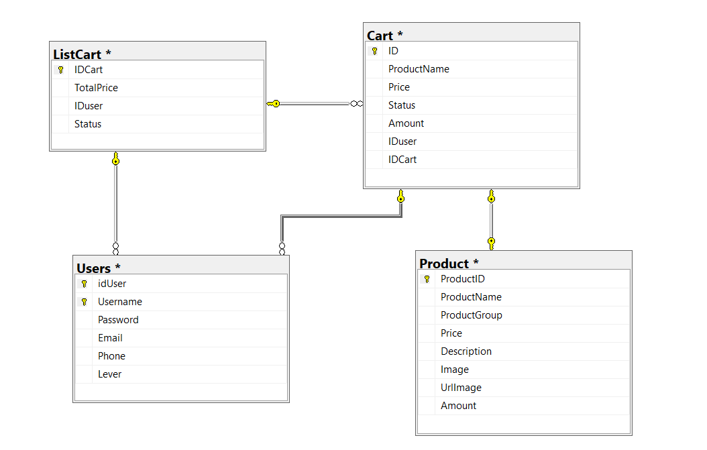

# **CHƯƠNG II. THIẾT KẾ GIAO DIỆN VÀ LUỒNG XỬ LÝ**

## **2.1 Danh sách các màn hình**

**2.1.1 Màn hình trang chủ**

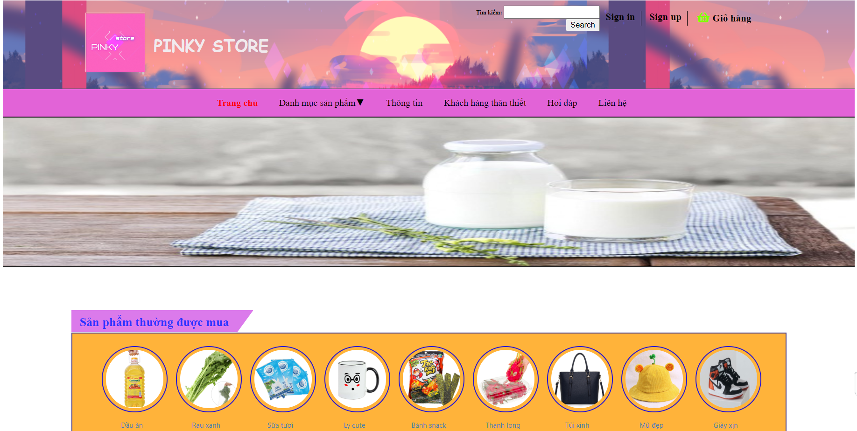

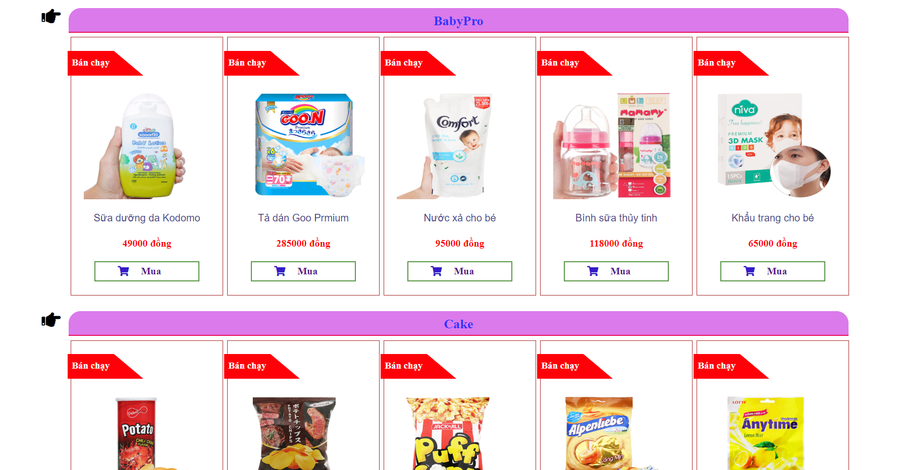

* **Ý nghĩa:**

**+ Cho phép người dùng có cái hìn tổng quan về trang bán bánh hóa xanh**

**+ Thao tác mua những mặt hành bán chạy nhất**

**+ Tìm kiếm sản phẩm**

* **Các đối tượng:**

|  |  |  |
| --- | --- | --- |
| **STT** | **Loại** | **Ý nghĩa** |
| **1** |  | **Tìm kiếm sản phẩm** |
| **2** |  | **Đăng kí tài khoản**  **Đăng nhập tài khoản** |
| **3** |  | **Quản lý giỏ hàng** |
| **4** |  | **Thanh menu của store** |
| **5** |  | **Nút chọn mua sản phẩm** |

**2.1.2 Màn hình đăng kí**

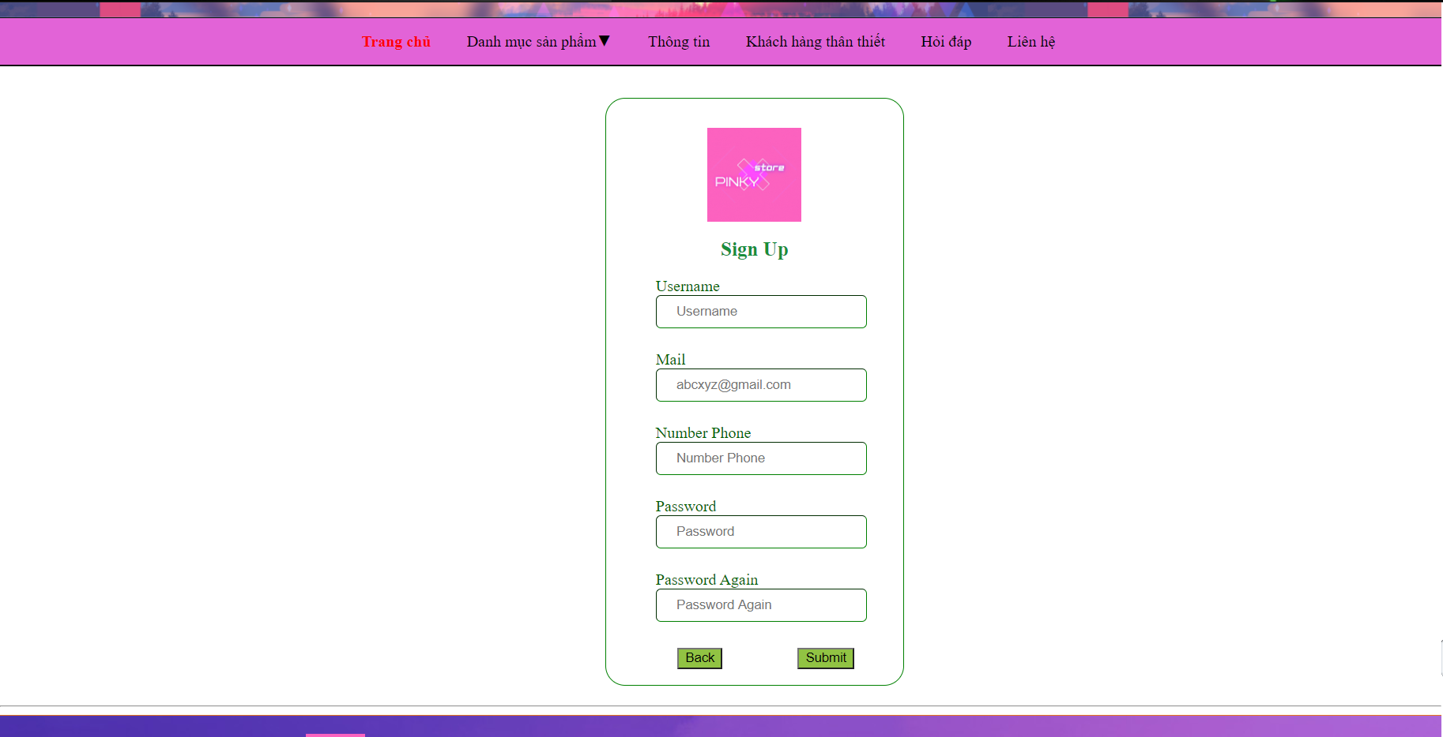

* **Ý nghĩa:**

**+ Cho phép người dùng đăng kí tài khoản (đăng kí khách hàng thân thiết)**

* **Các đối tượng:**

|  |  |  |
| --- | --- | --- |
| **STT** | **Loại** | **Ý nghĩa** |
| **1** |  | **Nút đăng kí** |
| **2** |  | **Nút trở lại** |

**2.1.3 Màn hình đăng nhập**

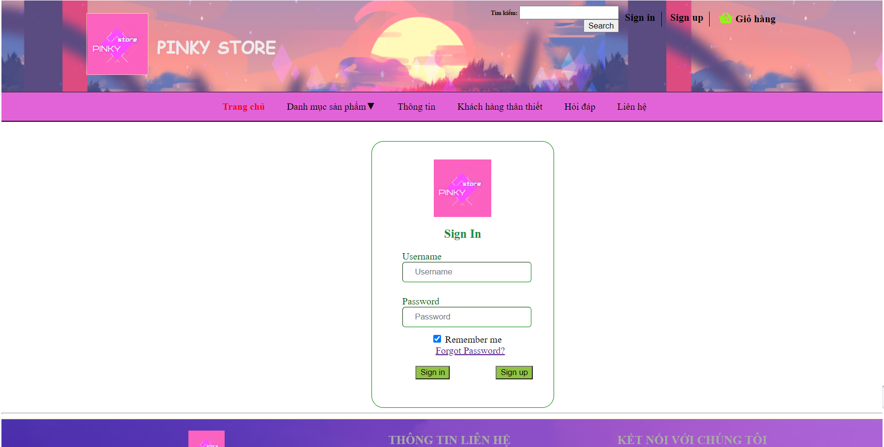

* **Ý nghĩa:**

**+ Cho phép người dùng/admin đăng nhập tài khoản**

* **Các đối tượng:**

|  |  |  |
| --- | --- | --- |
| **STT** | **Loại** | **Ý nghĩa** |
| **1** |  | **Nút quên mật khẩu** |
| **2** |  | **Nút đăng kí tài khoản** |
| **3** |  | **Nút đăng nhập** |

**2.2. Màn hình trang quản lý (sau khi đăng nhập)**

**2.2.1 Màn hình quản lý (Admin)**

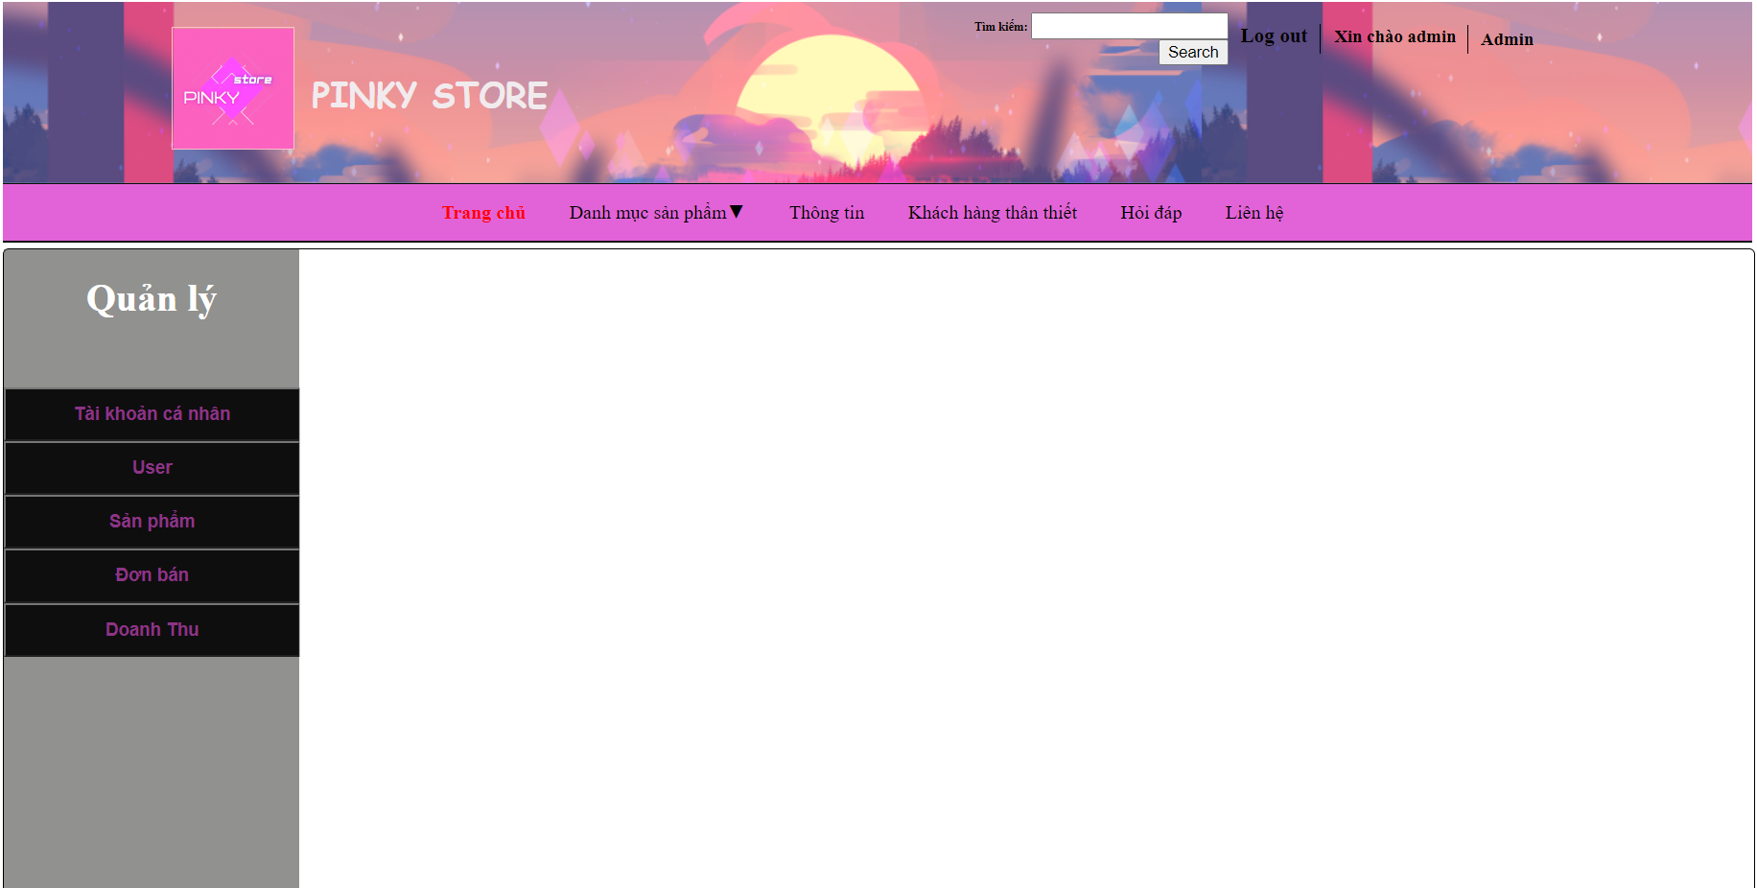

* **Ý nghĩa:**

**+ Cho phép quản trị viên quản lý: User, sản phẩm, đơn bán, doanh thu**

**+ Quản lý thông tin cá nhân**

* **Các đối tượng:**

|  |  |  |
| --- | --- | --- |
| **STT** | **Loại** | **Ý nghĩa** |
| **1** |  | **Nút quản lý tài khoản cá nhân** |
| **2** |  | **Nút quản lý tài khoản người dùng** |
| **3** |  | **Nút quản lý sản phẩm cửa hàng** |
| **4** |  | **Nút quản lý các đơn hàng** |
| **5** |  | **Nút quản lý doanh thu** |

**2.2.2 Màn hình quản lý (User)**

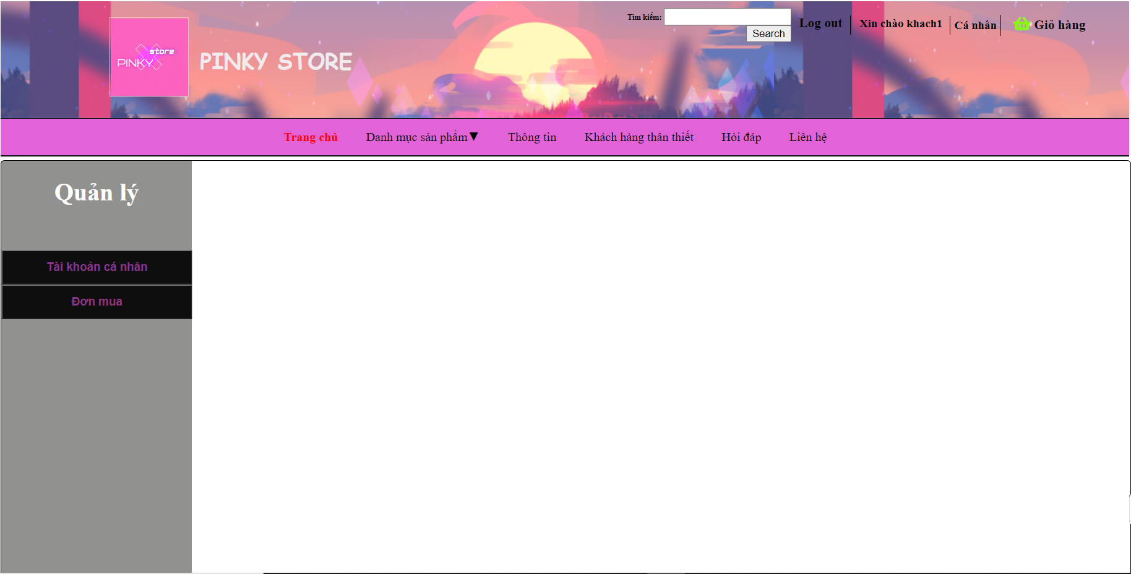**2.2.2 Màn hình quản lý (User)**

* **Ý nghĩa:**

**+ Cho phép người dùng quản lý thông tin tài khaorn cá nhân**

**+ Quản lý đơn mua hàng cá nhân**

* **Các đối tượng:**

|  |  |  |
| --- | --- | --- |
| **STT** | **Loại** | **Ý nghĩa** |
| **1** |  | **Nút xem thông tin tài khoản cá nhân** |
| **2** |  | **Nút quản lý đơn hàng cá nhân** |

**2.2.3 Màn hình Thông tin tài khoản**

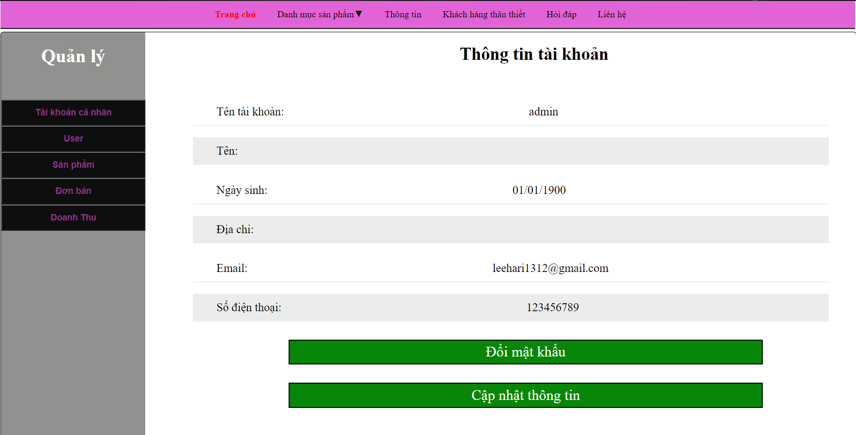

* **Ý nghĩa:**

**+ Xem thông tin tài khoản**

**+ Cho phép thay đổi mật khẩu**

**+ Cho phép cập nhật thông tin tài khoản**

* **Các đối tượng:**

|  |  |  |
| --- | --- | --- |
| **STT** | **Loại** | **Ý nghĩa** |
| **1** |  | **Nút thay đổi mật khẩu** |
| **2** |  | **Nút cập nhật thông tin tài khoản** |

**2.2.4 Màn hình quản lý người dùng (Admin)**

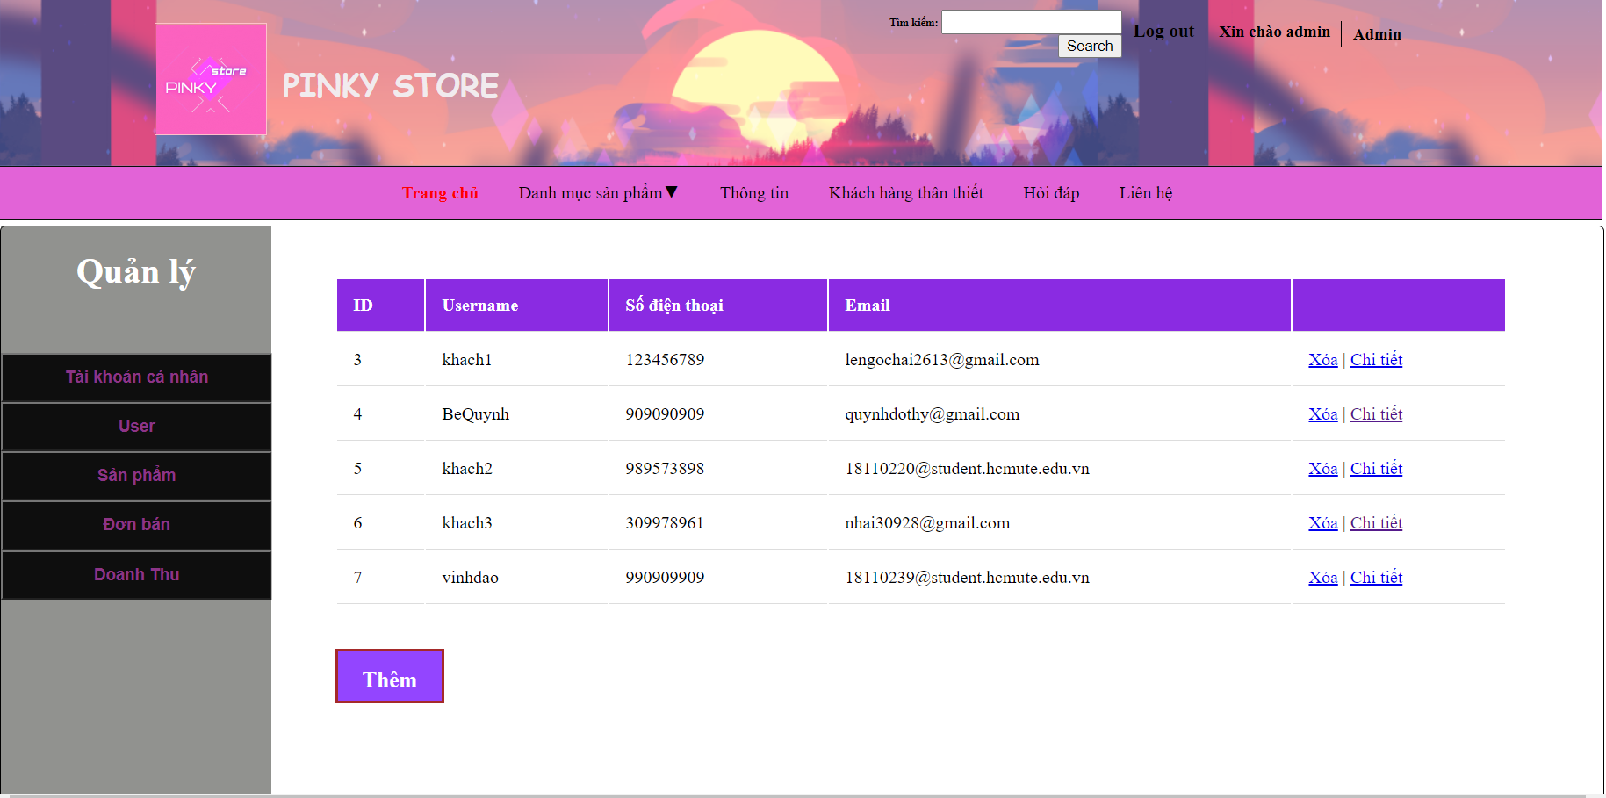

* **Ý nghĩa:**

**+ Cho phép quản trị viên xem danh sách tài khoản người dùng (khách hàng)**

**+ Cho phép xóa tài khoản**

**+ Cho phép thêm tài khoản**

**+ Cho phép xem chi tiết thông tin tài khoản**

* **Các đối tượng:**

|  |  |  |
| --- | --- | --- |
| **STT** | **Loại** | **Ý nghĩa** |
| **1** |  | **Nút thêm tài khoản** |
| **2** |  | **Nút Xóa/Xem chi tiết tài khoản** |

**2.2.5 Màn hình quản lý sản phẩm (Admin)**

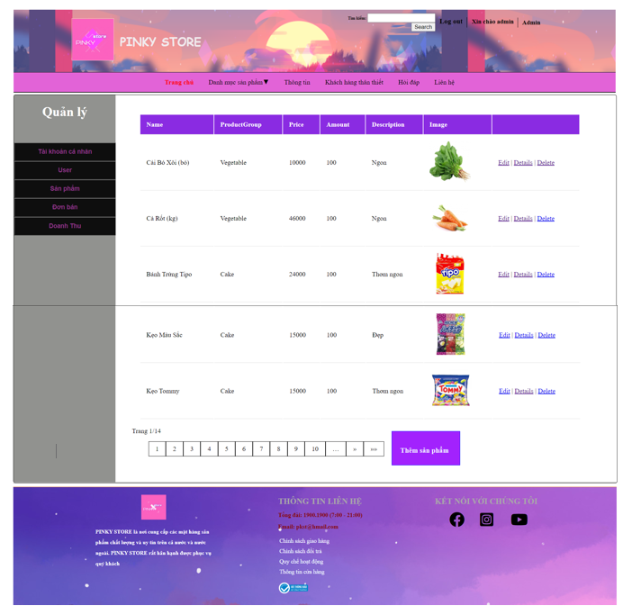

* **Ý nghĩa:**

**+ Cho phép quản trị viên xem danh sách sản phẩm của cửa hàng**

**+ Cho phép quản trị viên thêm sản phẩm vào cửa hàng**

**+ Cho phép chỉnh sửa thông tin sản phẩm**

**+ Cho phép xem chi tiết sản phẩm**

**+ Cho phép xóa sản phẩm**

* **Các đối tượng:**

|  |  |  |
| --- | --- | --- |
| **STT** | **Loại** | **Ý nghĩa** |
| **1** |  | **Phân trang của danh sách sản phẩm** |
| **2** |  | **Nút thêm sản phẩm vào cửa hàng** |
| **3** |  | **Nút Sửa/Xem chi tiết/Xóa sản phẩm trong cửa hàng** |

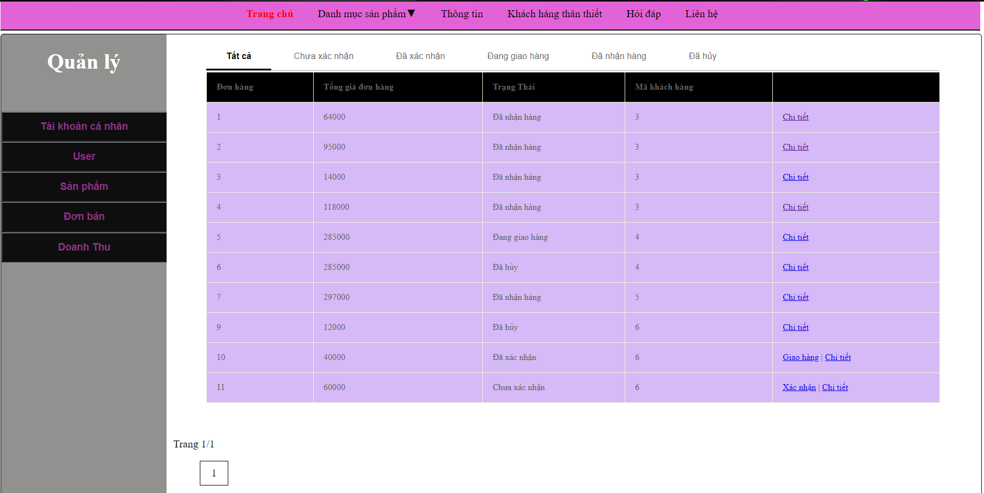**2.2.6 Màn hình danh sách đơn hàng (Admin)**

* **Ý nghĩa:**

**+ Cho phép quản trị viên xem danh sách các đơn hàng**

**+ Cho phép xem chi tiết các đơn hàng**

**+ Cho phép xem tình trạng của đơn hàng**

* **Các đối tượng:**

|  |  |  |
| --- | --- | --- |
| **STT** | **Loại** | **Ý nghĩa** |
| **1** |  | **Các trạng thái đơn hàng** |
| **2** |  | **Nút xem chi tiết đơn hàng** |
| **3** |  | **Nút xác nhận tình trạng đơn hàng** |

**2.2.7 Màn hình doanh thu (Admin)**

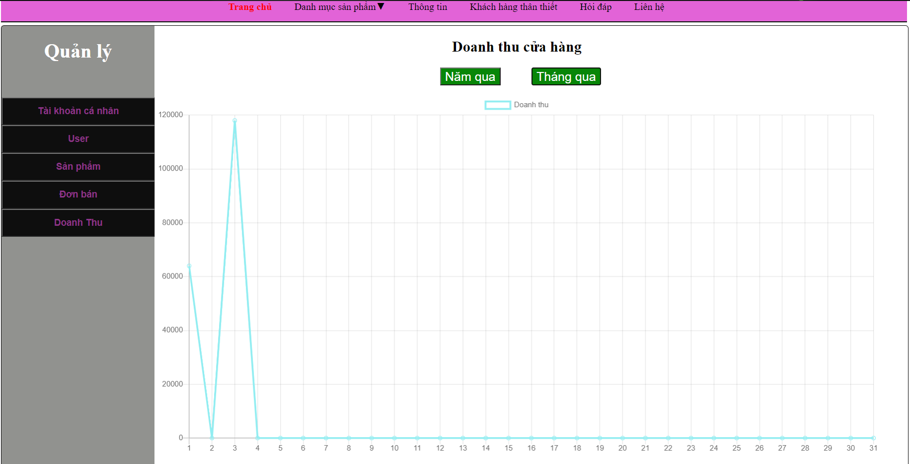

* **Ý nghĩa:**

**+ Cho biết doanh thu của cửa hàng theo năm qua/tháng qua**

* **Các đối tượng:**

|  |  |  |
| --- | --- | --- |
| **STT** | **Loại** | **Ý nghĩa** |
| **1** |  | **Nút hiển thị doanh thu theo năm qua** |
| **2** |  | **Nút hiển thị doanh thu theo tháng qua** |

**2.3 Danh mục sản phẩm**

**Màn hình sản phẩm theo từng loại**

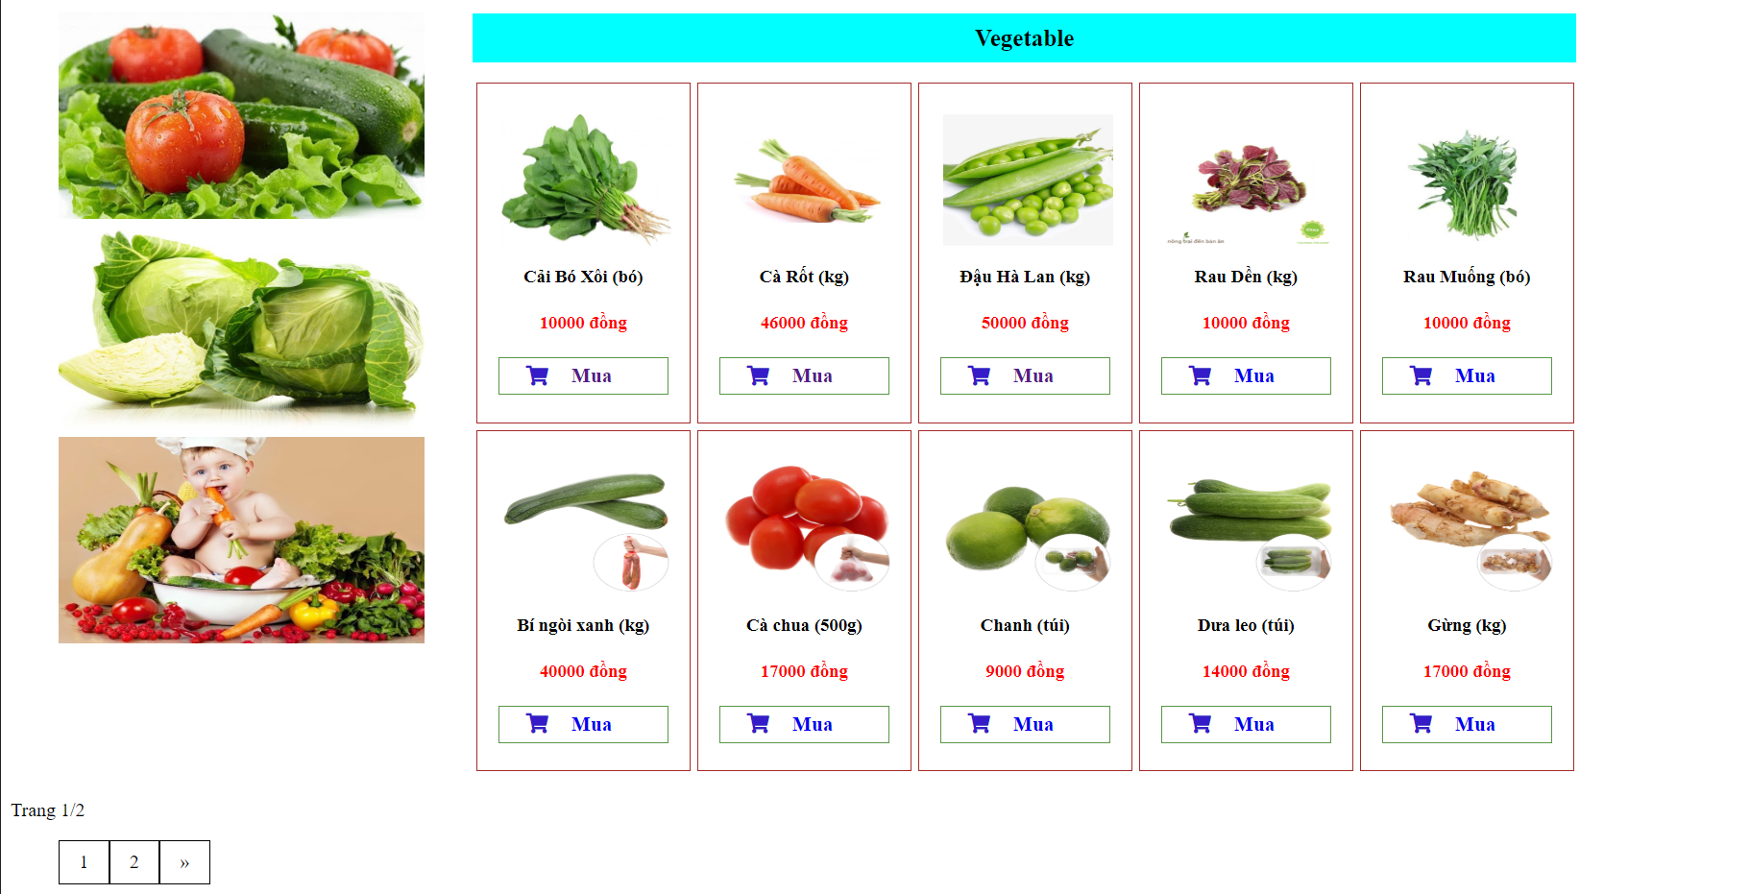

* **Ý nghĩa:**

**+ Sắp xếp sản phẩm theo từng loại**

* **Các đối tượng:**

|  |  |  |
| --- | --- | --- |
| **STT** | **Loại** | **Ý nghĩa** |
| **1** |  | **Nút thêm sản phẩm vào giỏ hàng** |

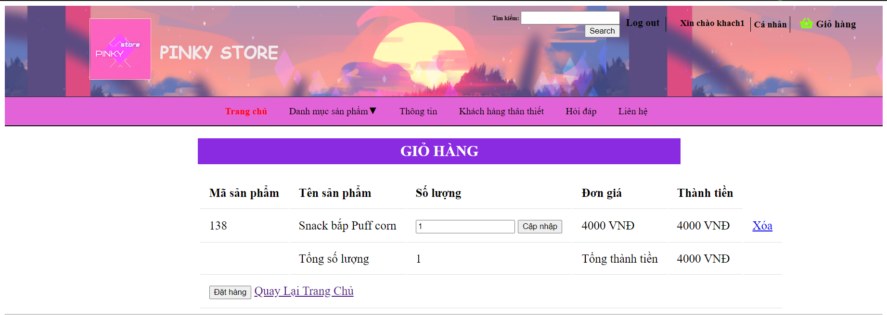**2.4 Giỏ hàng**

* **Ý nghĩa:**

**+ Sản phẩm được thêm vào giỏ hàng**

* **Các đối tượng:**

|  |  |  |
| --- | --- | --- |
| **STT** | **Loại** | **Ý nghĩa** |
| **1** |  | **Nút xác nhận đặt hàng** |
| **2** |  | **Nút quay lại trang chủ** |
| **3** |  | **Nút cập nhật số lượng mua** |
| **4** |  | **Nút xóa sản phẩm khỏi giỏ hàng** |